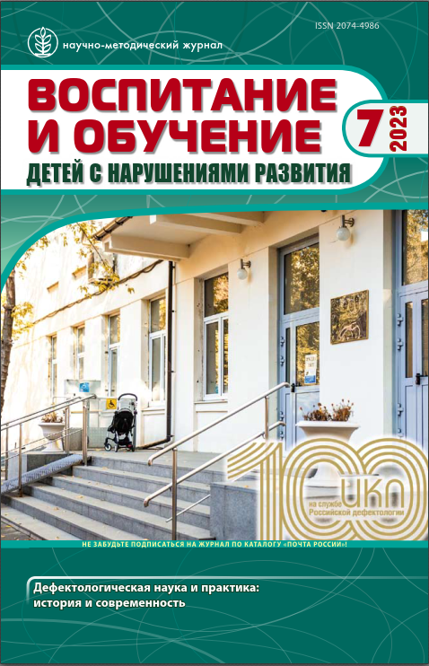 | Медведева Е.А., Голубчикова А.В., Лазуренко С.Б. Этнокультурный подход к разработке диагностического инструментария оценки психического развития детей дошкольного возраста (на примере коренных малочисленных народов Севера) // Воспитание и обучение детей с нарушениями развития. – 2023. – № 7. – С. 43–54.  DOI: 10.47639/2074-4986_2023_7_43
Аннотация: Статья посвящена проблеме разработки диагностического инструментария оценки психического развития детей дошкольного возраста коренных малочисленных народов Севера для своевременного определения содержания воспитания и обучения, выбора образовательной программы. Изложено научное обоснование разработки диагностического инструментария на основе этнокультурного подхода, что, по мнению авторов, позволит приблизить условия и ситуацию психолого-педагогического обследования к родной социокультурной среде и получить более объективные данные о состоянии психического развития ребенка в качестве основания для выбора образовательного маршрута в традициях кочевой культуры.
Ключевые слова: коренные малочисленные народы Севера, диагностика психического развития, этнокультурный подход, содержание обучения, дошкольное образование, дети дошкольного возраста, диагностический инструментарий.

